**Historisk byvandring   
i Ravnkilde**

**Kender du din by**

**som den var "i gamle dage"  
?**

**Gå turen med hele familien og bliv klogere på Ravnkildes historie**

**Brug turen som et underholdende indslag, hvis du har gæster udefra**

**Du får kun smagsprøver,  
så husk endelig at   
*Ravnkildearkivet*  
har mange flere billeder   
og gode historier**

***MED   
TELEFON***

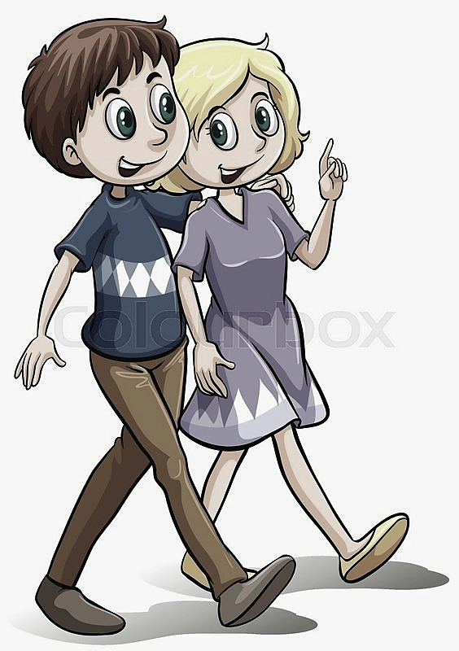

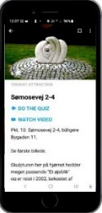



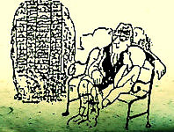



**På forhånd skal du downloade programmet:**



**Hent det**

**Til Iphone**

**Til smartphone**

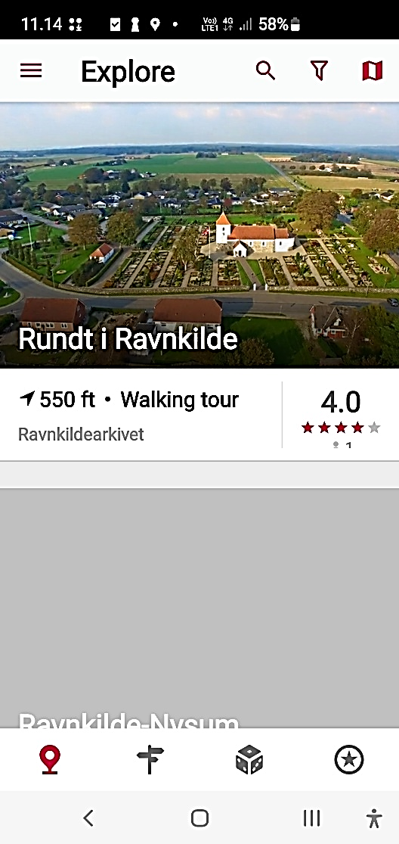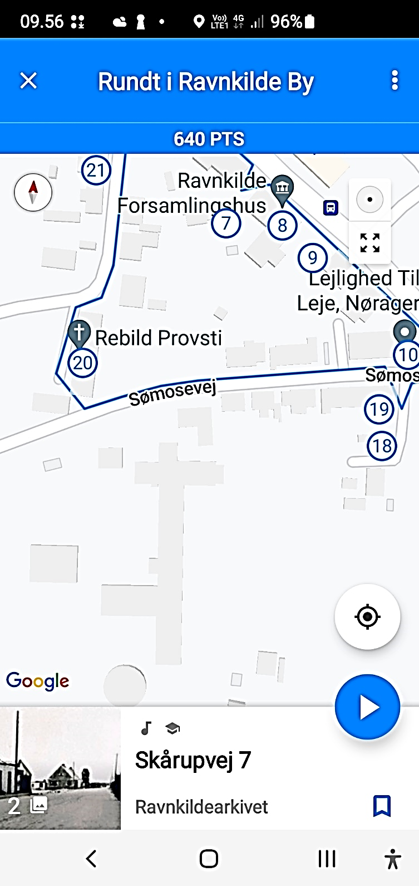

**1.** Åbn programmet og   
 søg på *Ravnkilde* …

***Sådan starter du …***

**1**

***Sådan manøvrerer du ved  
 ved de enkelte stop …***

**1**





**2.** Tryk derefter her

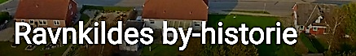

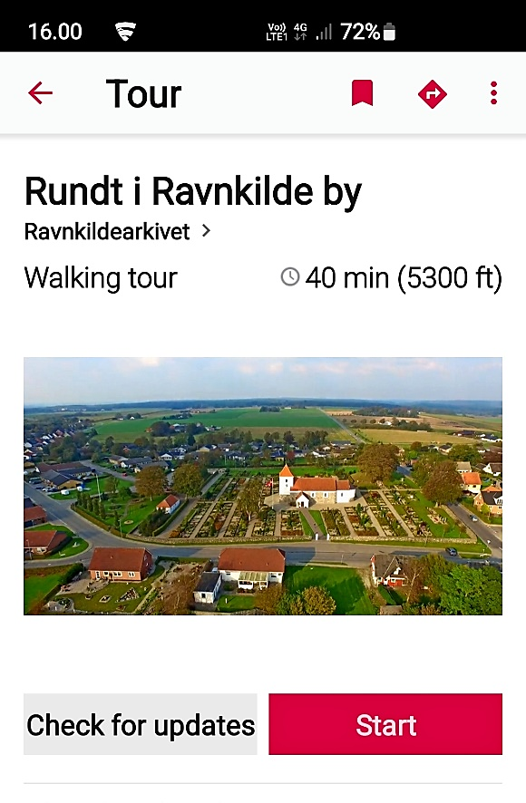

*Fortællingen starter auto-matisk, når  
du går turen.  
Her kan den  
dog altid startes eller  
genhøres*

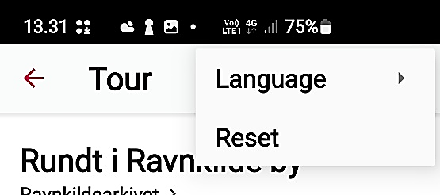



*Hvis turen senere skal   
bruges igen, skal du* ***RESETTE*** *den*

For at se   
**billeder**:  
Tryk her

For at se **quiz**  
og **evt. video**:  
 Tryk her

**3.** Tryk så her og **start** **i   
 svinget på Skolegade**  
 - **stå stille** ved hvert stop

Brug   
**retur-  
pilen**



***NB!  
Quiz*** *skal* ***RESETTES*** *øverst th. (hvis flere vil prøve på én telefon)*

***Download KUN turen til din telefon, hvis det kniber   
med mobilnet-kvaliteten. Er turen downloadet, bli’r knappen her ændret til denne:***

C:\Users\Arkivet\AppData\Local\Microsoft\Windows\INetCache\Content.Word\2022-08-05 09_14_10-Dokument1 - Word.pngC:\Users\Arkivet\AppData\Local\Microsoft\Windows\INetCache\Content.Word\2022-08-05 09_14_10-Dokument1 - Word.pngC:\Users\Arkivet\AppData\Local\Microsoft\Windows\INetCache\Content.Word\2022-08-05 09_14_10-Dokument1 - Word.pngC:\Users\Arkivet\AppData\Local\Microsoft\Windows\INetCache\Content.Word\2022-08-05 09_14_10-Dokument1 - Word.pngC:\Users\Arkivet\AppData\Local\Microsoft\Windows\INetCache\Content.Word\2022-08-05 09_08_40-Dokument1 - Word.png